**Scheikunde hoofdstuk 2 en 6.1**

Paragraaf 2.1 ‘soorten mengsels’

*Oplossingen en suspensies.*Een oplossing bestaat uit **twee of meer** stoffen. Een voorbeeld van mengsels met een vloeistof zijn thee en sinaasappelsap. Thee is een oplossing. Een **oplossing** is een helder mengsel van een stof in een vloeistof. In een oplossing is de opgeloste stof zo fijn verdeeld dat de vloeistof helder en doorzichtig is. Nog meer voorbeelden van een oplossing zijn: cola, drinkwater, appelsap en brandspiritus. Sinasappelsap is een **suspensie**. Een suspensie is een troebel mengsel van een vaste stof in een vloeistof. Door een suspensie kun je niet heen kijken, de deeltjes in de vloeistof zijn vaak zo groot dat zee naar de bodem zakken zakken. Daarom moet je sinaasappel schudden voor gebruik. Andere voorbeelden van suspensie zijn: vloeibaar schuurmiddel en modderwater. Een suspensie is nooit kleurloos, maar altijd gekleurd of wit.  
***Een oplossing is een helder mengel van een vaste stof of een vloeistof met een andere vloeistof.  
Een emulsie is een troebel mengsel van een vaste stof en een vloeistof.***

*Emulsies en andere mengsels.*Niet elke troebele stof is een suspensie. Vet mengt pas met water als je een hulpstof gebruikt, een **emulgator**. Een troebel mengsel van twee vloeistoffen heet een **emulsie.** De waterdeeltjes in het vet zijn zo groot dat het vloeistof troebel is, net als bij een suspensie. Als benzine op water drijft, kun je afwasmiddel op het water spuiten. Dan mengt de olie wel met het water, het afwasmiddel is hier de **emulgator (hulpmiddel).** Zonder emulgator zal een emulsie snel weer ontmengen. Door verschil in dichtheid zie je de twee vloeistoffen boven elkaar dat vormt een **tweelagensysteem.** Bijvoorbeeld olie blijft op water drijven dat vormt dan een tweelagensysteem. **Troebel is: een mengsel waar je niet doorheen kunt kijken.** Voorbeelden van mengsels waar je niet doorheen kunt kijken:   
- Rook is een mengsel van een vaste stof in een gas.  
- Schuim is een mengsel van een gas in een vloeistof.  
- Nevel is een mengsel van een vloeistof in een gas.  
Gassen mengen zich altijd tot een gasfase. Een mengsel van gassen is dus altijd doorzichtig.   
***Een emulsie is een troebel mengsel van twee vloeistoffen.  
Een emulgator zorgt ervoor dat de emulsie niet te snel scheid t in een tweelagensysteem.  
Ander mengsels waarbij de twee stoffen zich in verschillende fasen bevinden zijn: rook, schuim en nevel.***

Paragraaf 2.2 ‘scheiden van mengsels’

*Scheiden door verschil in stofeigenschappen.*  
Het uit elkaar halen van stoffen in een mengsel heet **scheiden**. De stoffen waaruit een mengsel bestaat, verschillen in een aantal stofeigenschappen. Van deze verschillen maak je gebruik als je stoffen gaat scheiden. Bij de vormen van scheiden: **bezinken**, **extraheren** en **filtreren** heb je de volgende practicum middelen nodig: **een trechter**, **bekerglas** en **een erlenmeyer**.

*Bezinken en filtreren.*Een suspensie en een emulsie zijn troebele mengsels. Na een tijdje scheiden de mengsels vanzelf. In een suspensie en een emulsie zakt de stof met de grootste dichtheid naar de bodem. Dat heet **bezinken**. Bezinken kun je gebruiken om suspensies en emulsies te scheiden. Je kunt bijvoorbeeld ook aarde uit het water halen met de scheidingsmethode **filtreren** je maakt dan gebruik van het verschil in deeltjesgrootte. Omdat de korreltjes in de aarde veel groter zijn dan de deeltjes waar water uit bestaat, kun je de aarde uit het mengsel met een filter zeven. Als je de suspensie door een filter giet, blijft de aarde in de filter zitten en loopt het water door het filter heen. Dit heet **filtreren**. De vaste stof die achter blijft in de filter noem je het **residu** de stof die door het filter loopt noem je het **filtraat.**   
***Bij bezinken zakt de stof met de grootste dichtheid naar de bodem.  
Filtreren berust op een verschil in deeltjesgrootte. Bij filtreren blijft de vaste stof als residu op het filter achter. De vloeistof die door het filter loopt is het filtraat.***

*Extraheren.*Bij **extraheren** voeg je aan het mengsel een oplosmiddel toe, het **extractiemiddel.** Hierin lost één stof van het mengsel wel op en het andere niet. Extraheren houdt dus in een stof uit een geheel halen.  
***Extraheren berust op een verschil tussen de oplosbaarheid. Bij extraheren lost één stof van het mengsel op in het extractiemiddel en de andere niet.***

*Rendement.*Het rendement is de verhouding van de praktische opbrengst en de theoretsche opbrengst. Het rendement bereken je met de formule:  
**rendement = praktische opbrengst : theorestische opbrengst x 100%**Bijvoorbeeld; als er in een biet oorspronkelijk 20g suikerzat, en je haalt er 15g suiker uit, dan is het rendement van de scheiding 15g : 20g x 100% = 75%. Scheiden gaat nooit volledig.Paragraaf 2.3 ‘indampen en destilleren’

*Indampen.*Bij het filtreren haal je de vaste stof uit een suspensie, met **indampen** krijg je de opgeloste stof uit een oplossing. Omdat het kookpunt van de vloeistof veel lager is dan het kookpunt van de vaste stof, zal alleen de vloeistof verdampen. Indampen berust op een verschil in kookpunt. Bij het indampen heb je de volgende praticummiddelen nodig: indampschaaltje, driehoek en een brander.  
***Indampen berust op een verschil in kookpunt. Een opgeloste stof kun je scheiden van vloeistof door het mengsel in te dampen. De vloeistof verdampt en de vaste stof blijft als residu achter.***

*Oplosbaarheid en temperatuur.*Het aantal gram stof dat maximaal in 1L vloeistof opgelost kan worden heet **oplosbaarheid**. Als het maximale aantal gram is opgelost, noem je het een **verzadigde oplossing.** Is er minder opgelost, dan spreek je van een **onverzadigde oplossing**. Bij gassen neemt de oplosbaarheid af als de temperatuur stijgt. Bij vaste stoffen neemt de oplosbaarheid toe als de temperatuur stijigt.

*Destilleren.*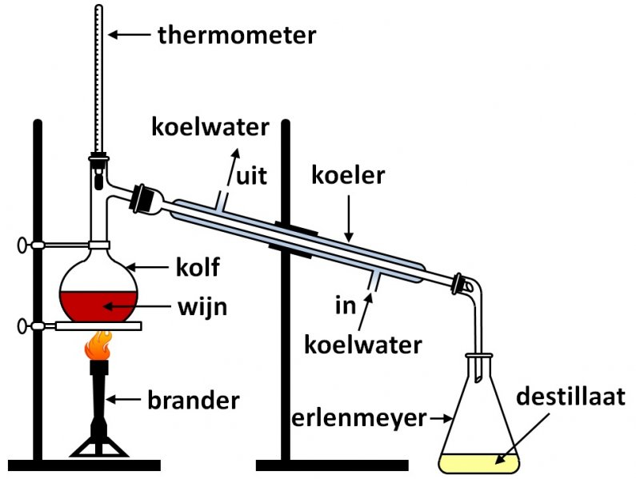

Het deel dat niet verdampt noem je het **residu**. Het opgevangen vloeistof noem je het **destillaat.   
*Een mengsel van vloeistoffen of een mengsel van een vloeistof en opgeloste vast stoffen kun je scheiden door te destilleren. Destilleren is een scheidingsmethode die berust op het verschil in kookpunt van de stoffen in een mengsel.***

Paragraaf 2.4 ‘rekenen aan oplossingen’

*Dichtheid.*Bij het rekenen aan vaste stoffen en oplossingen maak je gebruik van de **dichtheid**. Dichtheid is een stof eigenschap.   
**Dichtheid** bereken je door: massa : volume te doen.

*Oplosbaarheid.*Het aantal gram dat maximaal in één liter oplossing kan zitten.   
**Oplosbaarheid** bereken je door: massa van het opgeloste stof : volume van de oplosmiddel.

*Percentage.*Het **volumepercentage** is het aantal stof per 100 Ml mengsel. Het **massapercentage** is het aantal gram stof per 100 g mengsel.

Paragraaf 6.1 ‘scheiding in de industrie’

*Scheidingsmethoden.*Gemische industrie draait om het produceren van stoffen. Dit kunnnen bijvoorbeeld medicijnen of kunststoffen zijn. Scheidins methode zijn belangrijk in de chemische industrie om producten zo zuiver mogelijk te produceren.

*Adsorptie.*Adsorptie is een scheidingsmethode waarbij je gebruik maakt van een verschil in aanhechtingsvermogen aan een adsorptie middel. Actieve kool is een veel gebruikt adsorptiemiddel. Door het grote oppervlak kan er veel stof absorberen.

*Chromatografie.*Papierchromatografie is een scheidingsmethode waarbij je stoffen scheidt op basis can een verschil in aanhechtingsvermogen aan het papier en een verschil in oplosbaarheid in een loopvloeistof. Elke stof heeft zijn eigen RF-waarde die je kunt berekenen door de afstand die de stof heeft afgelegd te delen door de afstand die de loopvloeistof heeft afgelegd.